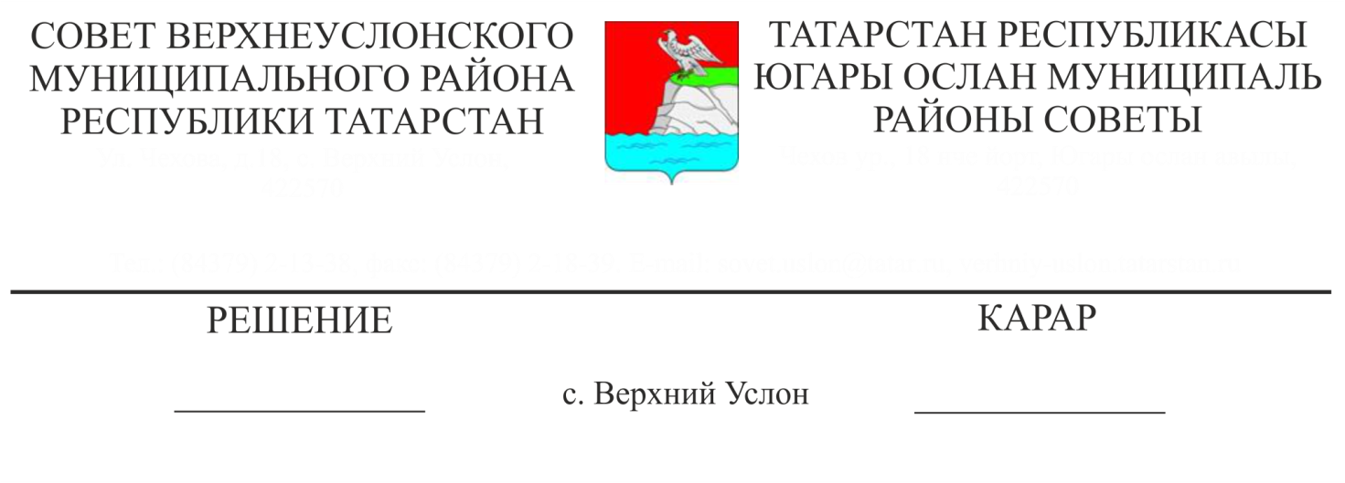

26.08.2015 № 61-594

Биналарны, корылмаларны карауны уздыру тәртибе турында

РФ Шәһәр кодексы нигезендә, "Россия Федерациясендә җирле үзидарә оештыруның гомуми принциплары турында" 2003 елның 06 октябрендәге 131-ФЗ номерлы Федераль закон нигезендә,

Югары Ослан муниципаль районы Советы

карар итте:

1. Биналарны, корылмаларны карауны уздыру тәртибе турында нигезләмәне расларга

2. Әлеге карарны Югары Ослан муниципаль районының рәсми сайтында һәм Татарстан Республикасының хокукый мәгълүматның рәсми порталында урнаштырырга.

3. Әлеге карарның үтәлешен тикшереп торуны Югары Ослан муниципаль районы Советының Законлылык, хокук тәртибе һәм регламенты буенча даими комиссиясенә йөкләргә.

Совет рәисе,

Югары Ослан муниципаль районы Башлыгы М.Г.Зиатдинов